全校營養宣導活動108.11.14
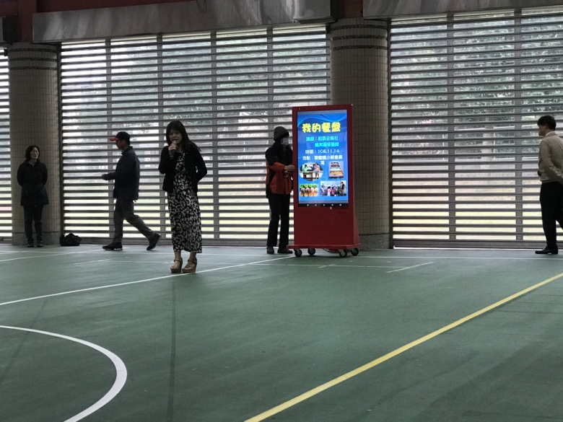 | 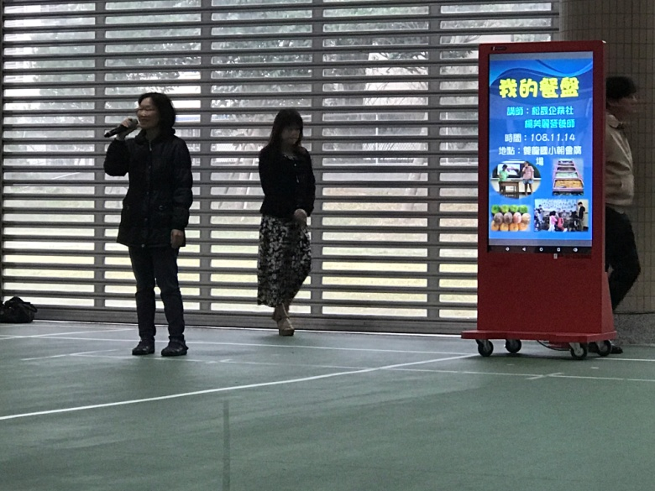
總務主任歡迎營養師蒞校宣導 | 營養師宣講有關營養的知識
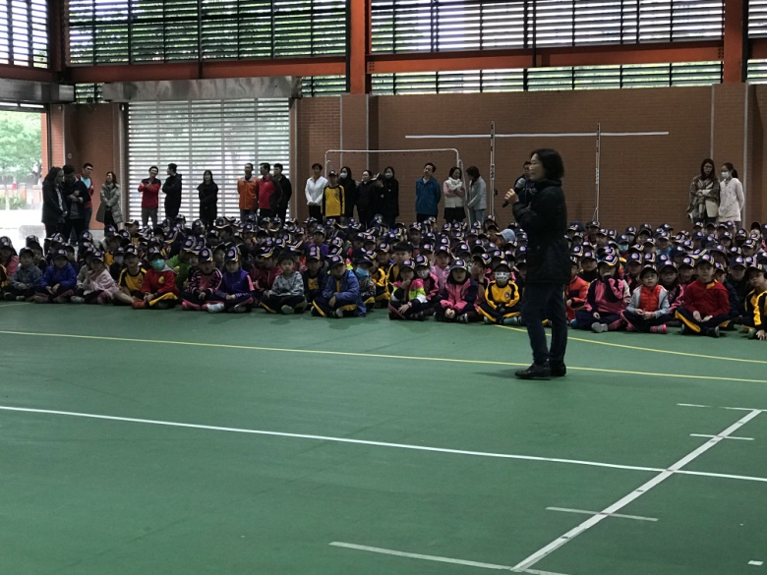 | 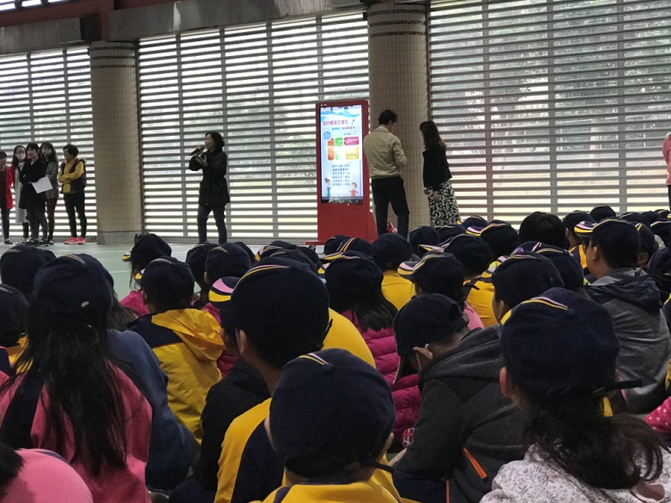
全校師生專心聆聽宣講 | 全校師生專心聆聽宣講
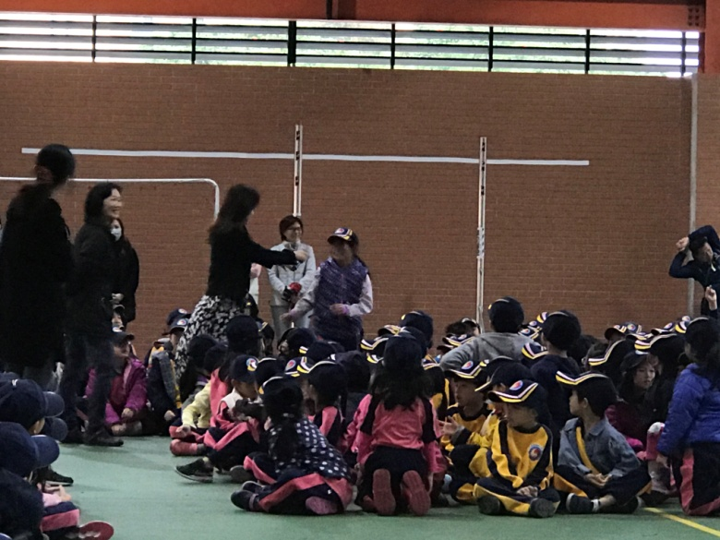 | 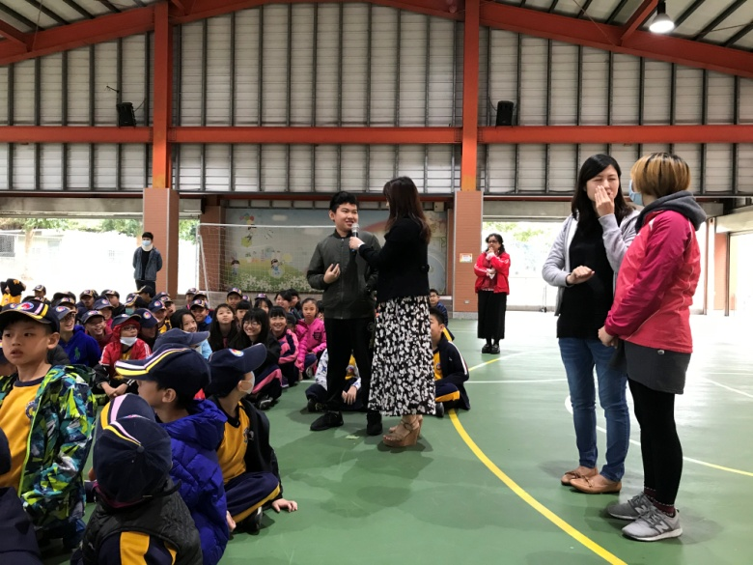
有獎徵答同學們踴躍舉手搶答 | 同學們回答問題可獲精美小禮物

